Артикуляционная гимнастика в картинках.

Умение правильно, красиво, грамотно говорить имеет большое значение для полноценного развития личности. Успешным человека делает его умение общаться с другими людьми, говорить четко, интересно, грамотно. Начинать заботиться о качестве речи детей нужно как можно раньше. С каждым годом число детей с речевыми дефектами увеличивается. Речь формируется постепенно. Одним из важнейших ее качеств является звукопроизношение. Звуки речи образуются благодаря слаженной работе артикуляционных органов : губ, щек, мягкого неба и языка. Для выработки полноценных движений губ, языка, нижней челюсти полезна артикуляционная гимнастика. Артикуляционные упражнения особенно необходимы детям, у которых отмечается задержка речевого развития ЗРР, и детям, имеющим нарушение звукопроизношения. Выполнять упражнения для губ, щек и языка нужно ежедневно, по нескольку раз в день, причем повторять каждое упражнение следует не один, а несколько раз подряд. Все упражнения выполняются перед зеркалом. Общая продолжительность выполнения должна составлять 7-10 минут. Упражнения должны быть понятны ребенку, доступны ему.
Для того чтобы познакомить детей с артикуляционной гимнастикой- необходим доступный для их восприятия наглядный материал. Этим материалом могут стать игрушки или картинки, иллюстрирующие разнообразные артикуляционные упражнения.
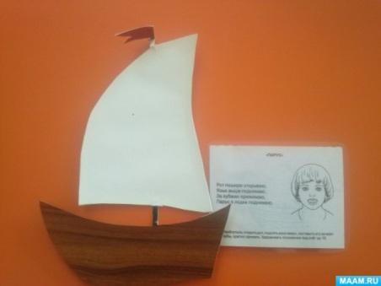
В своей работе я использую вот такие картинки, которые сделала сама из самоклеящейся пленки. Картинки распечатала на принтере, а затем по шаблону наклеила рисунки. Получились отличные картинки, которые я использую в индивидуальной работе с детьми.
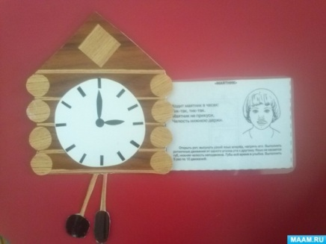
"Часики"
Цель: Укрепить мышцы языка- отрабатывать их подвижность, совершая движения из стороны в сторону напряженным языком.
Ходят часики вот так,
Отбивая каждый шаг:
Тик-так, тик-так, тик-так…
Ходит маятник вот так.
Делай так, делай так…
Тик-так, тик-так, тик-так…
«ЛЯГУШКА»
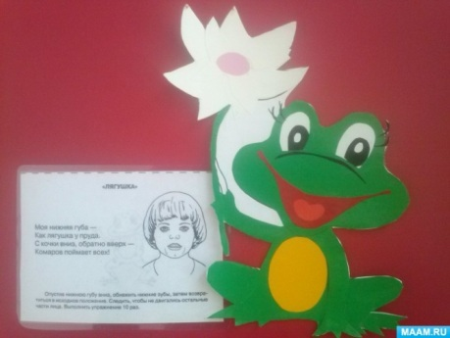
Цель: Укреплять нижнюю губу и тренировать ее подвижность.
У лягушки
Рот- ловушка.
Попадет в ловушку
И комар, и мушка.
Губу к низу опустила,
Сразу муху проглотила.
«СОБАКА»
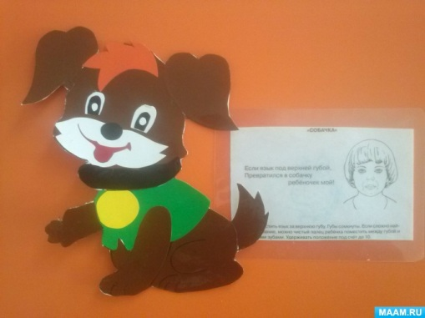
Цель: Развивать мышечную силу и подвижность губ и языка.
Жучка косточку грызет-
К ней никто не подойдет.
Зубы скалит Жучка,
Фу, какая злючка.
А теперь другое дело:
Жучка косточку доела.
Языком рот облизала
И хвостом нам завиляла.
«ГОРКА»
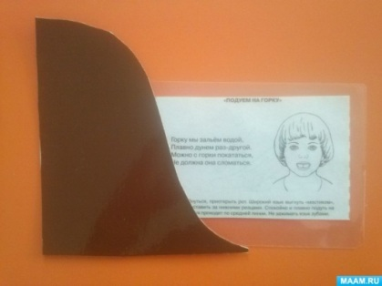
Цель: Развивать мускулатуру языка, укрепить кончик языка.
Научить детей придавать языку положение, необходимое для произнесения свистящих звуков
Ой, сердит мороз!
Горку снегом занес.
Ребятишки не пугаются-
И на лыжах все катаются.
«ЧАШЕЧКА»
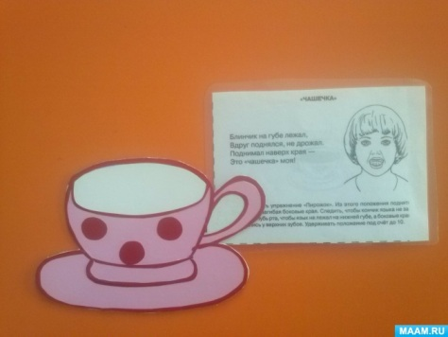
Цель: Укрепить мускулатуру языка. Научить детей удерживать язык в форме чашечки. Подготовить органы артикуляции к произнесению звука «Ш»
Чай по чашкам разливаю-
Сладким чаем угощаю.
Подожди -не убирай!
Наливаю в чашку чай.
«ЛОШАДКА»
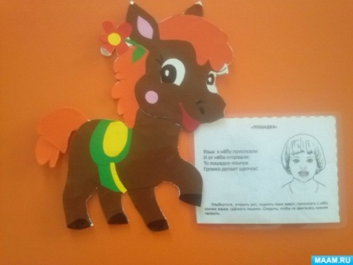
Цель: Укрепить мышцы языка, отрабатывать подъем языка, растягивать подъязычную связку (уздечку). Выработать вибрацию губ и языка, подготовить органы артикуляции к произнесению звука «Р»,развивать силу выдоха.
По дорожке лошадь мчится.
Слышишь, цокают копытца (Поцокать языком)
Сначала лошадка скакала быстро-быстро (поцокать быстро, потом помедленнее, еще медленнее и наконец отстановилась – «ТПРУ-У-У…» - стой лошадка, отдохни!
«ЧИСТИМ ЗУБКИ»
